МБОУ СОШ № 171 с углубленным изучением отдельных предметов Советского района города Казани

План – конспект урока викторины по английскому языку во 2 А классе

Учитель: Зиганшина Э.К.

Урок-викторина во 2 А классе
Цель урока: Развитие коммуникативных компетенций, достижение успешного общения на изучаемом иностранном языке с использованием пройденного лексико-грамматического материала
Задачи: Развитие способности выражать свои мысли на иностранном языке;
Развитие командного духа;
Развитие навыков монологической речи;
Закрепление пройденного материала.
Оборудование: Магнитофон, ноутбук, УМК «Magic English», плакаты с кроссвордами, значки, карточки, маски животных,
Ученик 1 : Привет! Ты куда идешь?
Ученик 2: Привет! Я иду на урок английского языка!
Ученик 1 : Английского ? А вы что изучаете английский?
Ученик 2 : Да, мы учим английский язык уже почти целый год!
Ученик 1: Интересно! А что вы делаете на уроках английского ?
Ученик 2 : О! МЫ пишем, читаем, поем, играем и узнаем много нового и интересного! Хочешь посмотреть? Пойдем со мной!
Ученик 2: Пойдем!

Все дети поют песню «Daddy! Daddy!»

Учитель: Здравствуйте, дорогие ребята! Сегодня у нас не простой урок. Сегодня мы пригласили на урок наших родителей. Мы хотим показать, чему же мы научились за целый год обучения. Давайте все вместе поздороваемся с нашими родителями!

Класс: Good morning! Good morning!
Good morning to you!
Good morning our parents,
We are glad to see you!
Учитель: Некоторые из наших учеников заранее подготовились к приходу гостей и выучили стихотворения. Давайте дадим им слово и внимательно их послушаем!
Ученики рассказывают стихотворения.
Apples here, apples there
Apples, apples everywhere

I am a dog
My name is Jack
My coat is white
My nose is black

Little mouse, little mouse
Where is you house
I am a pour mouse
I have no house

Лягушка, Заяц и Пчела
Я сегодня на пирог
Пригласил лягушку, frog.
Не успел закрыть я двери,
Как примчался кролик, rabbit.
Услыхал от пчелки, bee,
Что с капустой пироги.
Учитель: Спасибо большое. Молодцы! А теперь мы проведем небольшую викторину. Я попрошу вас разделиться на три команды. Назовем команды по названиям цветов. Первая команда будет называться « red» - что это за цвет?
Ученики: Красный.
Учитель: Правильно. Вторую команду назовем «Yellow», третью «Green». Согласны?
Вам нужно сейчас определить капитанов команд и первое задание будет для них. Вы должны будете выйти и постараться как можно лучше представить себя. Рассказать о себе на английском языке. Всем понятно задание?
Капитаны: Да
Учитель: А пока наши капитаны готовятся, мы проведем еще один конкурс.
На доске вы видите три плаката с кроссвордами. По одному на каждую команду. Чья команда быстрее справиться с заданием, та получит дополнительные очки. Разбирайте фломастеры по цвету своей команды и приступайте к работе.
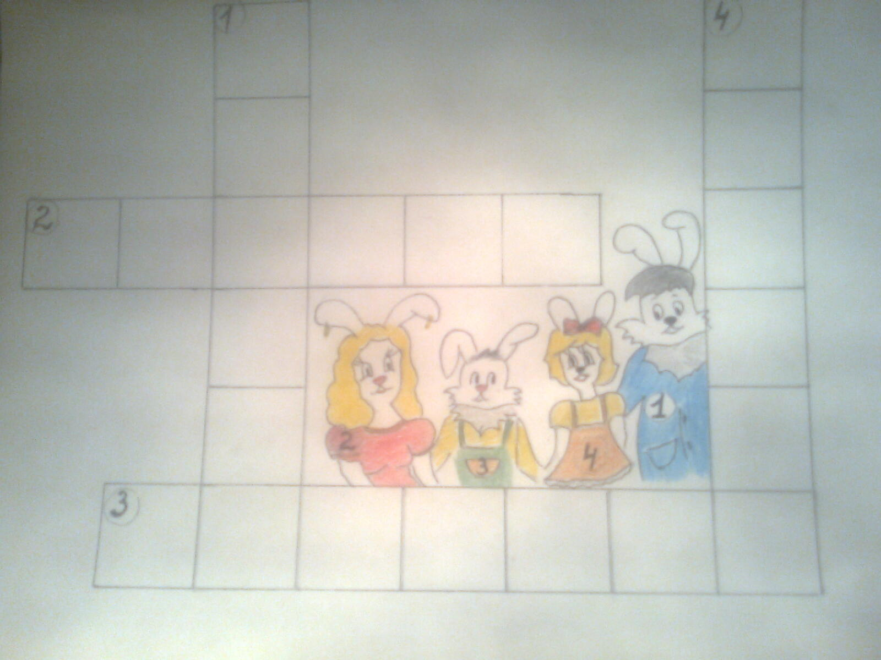
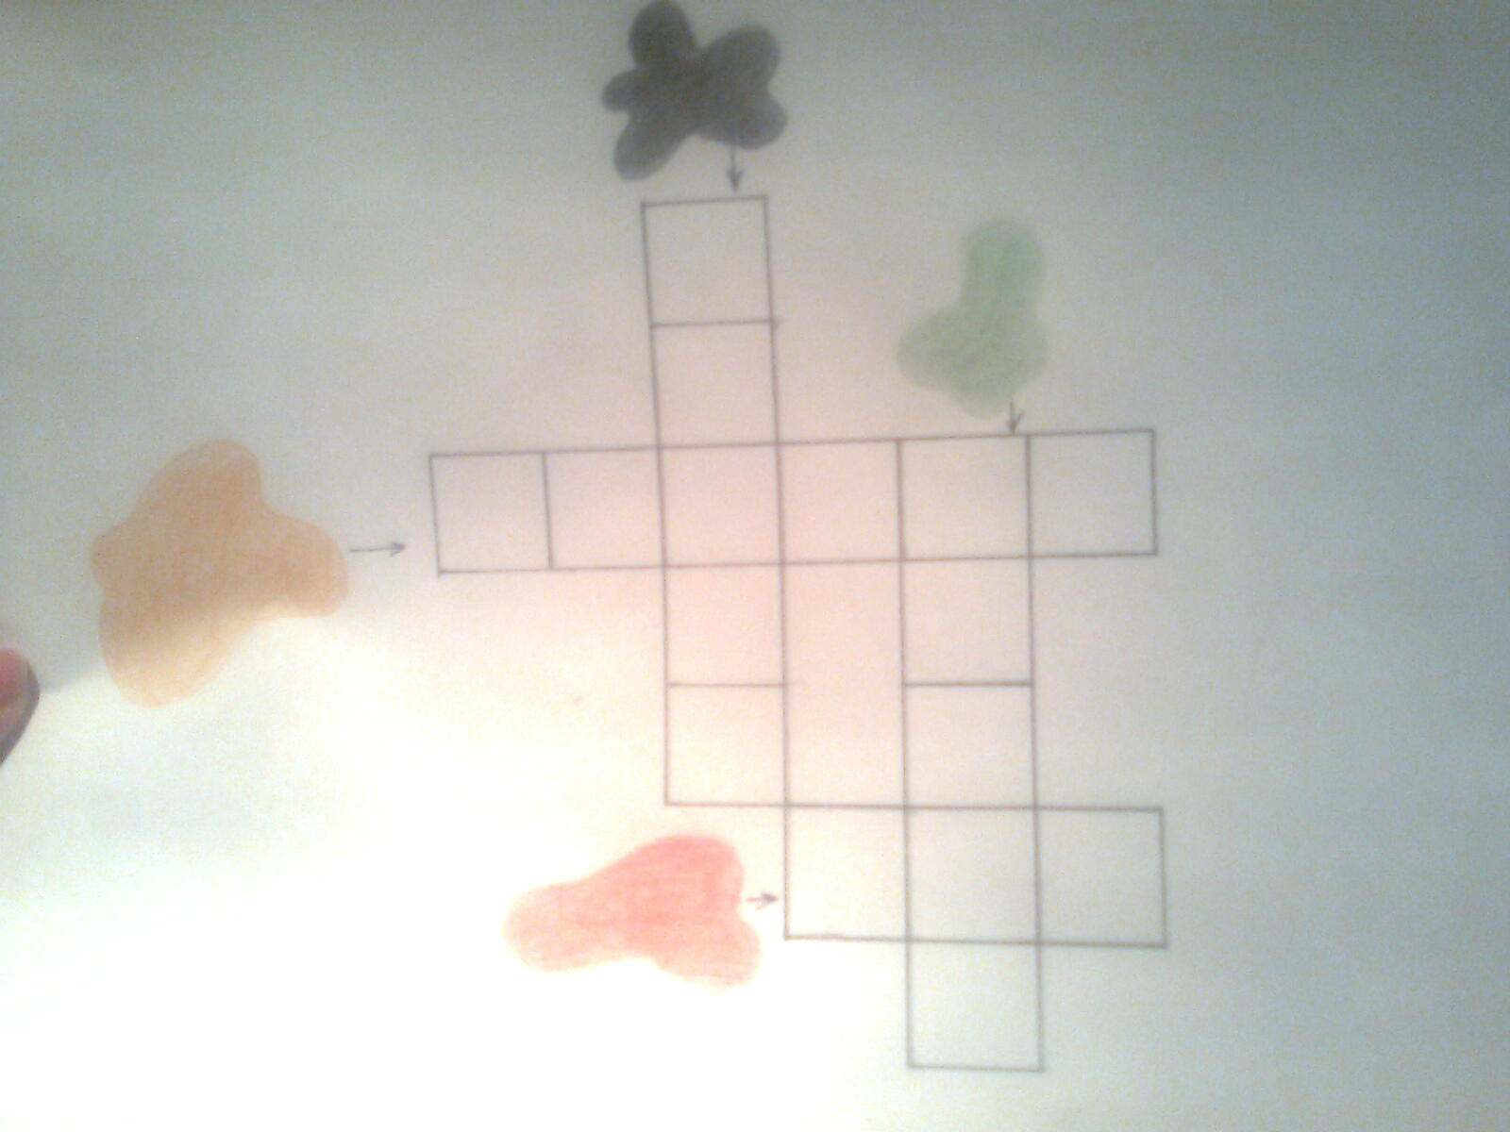
Дети по одному выходят к доске и вписывают угаданные слова.
Учитель: молодцы! Все справились с заданием. А теперь давайте послушаем наших капитанов.
Капитаны команд выходят и к доске и рассказывают о себе.
Учитель: Спасибо! Молодцы!
Следующий конкурс - конкурс загадок. К доске выходят участники – по одному из каждой команды. Придумывают загадку на английском языке про животных.
Учитель: Придумывая загадки, постарайтесь использовать все слова, которые мы с вами выучили по этой теме. Загадывайте только тех животных, названия которых мы проходили. А мы постараемся отгадать.
Дети по очереди загадывают свои загадки, а участники команд пытаются разгадать их.
Учитель: И последний конкурс – на знание вами английских слов. Перед вами на карточках написаны слова, в которых пропущены некоторые буквы. Вы должны как можно скорее вписать недостающие буквы.
Учитель : Все – заканчиваем выполнение задания! Все справились с заданием на отлично. Молодцы! Я считаю, что все три команды хорошо поработали. Поэтому сегодня у нас в викторине выиграли все. Давайте поздравим друг друга. А в память о проведенном уроке возьмите значки на которых написано – что?
Ученики: I learn English – Я изучаю английский язык
Учитель: Спасибо всем за активное участие. Молодцы!

